CEFEO (3) tutto l’anno

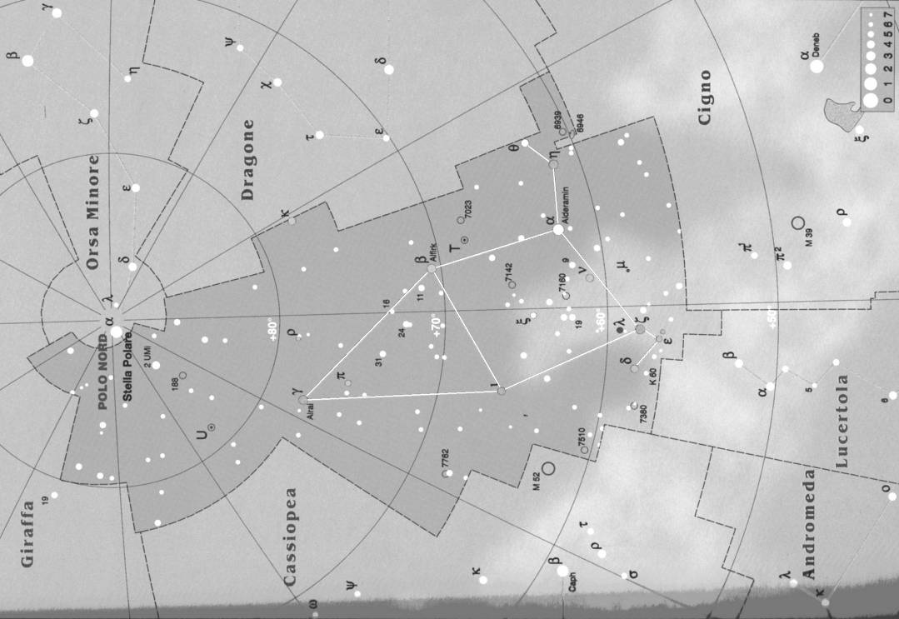

STELLE  Alfa – m 2.5  Beta – doppia m 3.2-7.9 (13.3”)  Gamma – m 3.2  Delta – variabile (cefeide) m 3.4-4.3 (5.36gg)  Mu - variabile irreg. m 3.4-5.1 (730gg)  Xi – doppia m 4.4-6.5 (7.7”)  T – variabile (mira) m 5.2-11.3 (388gg)  U – variabile (algol) m 6.7-9.2 (2.49gg)  Kruger 60 – doppia m 9.8-11.3 (3.3”) | OGGETTI  Ngc 188 – ammasso aperto m 8.1 (13’)  Ngc 6939 – ammasso aperto m 7.8 (7.0’)  Ngc 6946 – galassia spirale m 8.8 (13’)

